課題六 世界貿易
配合課程課題：世界貿易
適用年級：中一至中三級

360 全景圖考察介紹
課題六的學習重點在於讓學生認識香港的對外貿易狀況。香港一直奉行自由貿易政策，對外貿易非常逢勃。本課題希望讓學生透過認識香港與對外貿易有關的設備、機構或場所，了解香港政府乃至社會各界對推動香港對外貿易所作出的努力，以及近年國家對香港的支持。
本課題的360全景圖考察分成兩個行程，共 15 個考察點。兩個考察行程分別是與貿易有關的交通基建設施及與貿易有關的機構或場所。
香港政府一直與國家配合，興建交通基建以支持香港發展對外貿易。例如，香港的國際機埸與貨櫃碼頭在世界上均享負盛名，是世界上極為繁忙的設施。香港也有高鐵站、多個碼頭及多個與內地連接的口岸，便利了香港與內地乃至世界各地的貿易交流。
此外，香港政府乃至社會各界，也為促進香港的對外貿易發展作出努力。香港政府的多個部門，在制度上協助推動香港的對外貿易，例如工業貿易署負責世界貿易組織事宜，半公營機構如生產力促進局、創新中心及科學園，則負責推動與貿易有關的研發，而不少國際企業選址香港、香港的商場及露天市集出售來自世界各地的商品等，則反映了香港的貿易非常發達。
總括而言，本課題藉由協助學生探索與貿易有關的交通基建設施及機構或場所，呈現特區政府乃至社會各界對推動香港貿易發展所作出的努力，從而引導學生思考貿易對香港的重要性，以及國家對香港發展貿易的支持。

設計理念
- 利用 360 全景圖，讓學生猶如置身當地，提升學習動機
- 透過分組活動，訓練學生的溝通及協作能力
- 思考題由淺入深，引導學生循序漸進理解與貿易相關的知識
- 透過了解香港在貿易方面的成就，認識國家及特區政府對促進香港對外貿易發展的努力，培養學生理性、平等、互相依賴、共同福祉、多元化、關愛、合作、公義、誠信等價值觀及態度；並認同國家對香港的支持
考察行程 A：與貿易有關的交通基建設施
A03.香港西九龍高鐵站
A02.中國客運碼頭
A01.香港國際機場

A04.港珠澳大橋香港口岸

A05.香港國際貨櫃碼頭

考察目的：
- 認識香港有哪些與貿易有關的交通基建設施
- 明白這些設施怎樣有助推動香港與內地乃至世界的貿易關係
- 了解內地與香港政府與社會各界對推動香港對外貿易作出的努力

介紹
香港政府一直致力推動香港的對外貿易發展，近年更因應國家發展大局，積極配合粵港澳大灣區的發展，與社會各界合作興建多項交通基建設施，促進香港與內地合作，發展香港與內地及世界其他地區的貿易發展。
香港的國際機場與貨櫃碼頭在世界上均享負盛名，是世界上極為繁忙的設施，對推動香港對外經濟交流與貿易貢獻良多。
此外，香港為接駁內地的高鐵系統項目，興建有高鐵路線，以香港西九龍油尖旺區的鐵路車站，為廣深港高速鐵路的南端起站。站內設有內地口岸區，由內地派駐執法人員執行中國內地法律，實施一地兩檢，方便香港市民及商人到內地交流。
除了香港西九龍高鐵站外，其他與貿易有關的交通基建設施包括多個碼頭及與內地連接的口岸，例如港珠澳大橋香港口岸的與建，便利了從香港往返澳門、珠海和中山等珠三角地區，這有助促進香港與內地乃至世界各地的貿易交流。

A01. 香港國際機場
考察重點：認識香港國際機場對推動香港對外經濟交流與貿易的貢獻
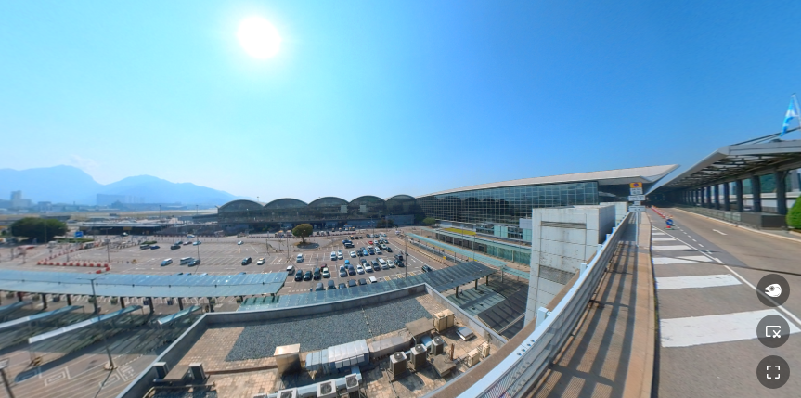
這是香港國際機場一號客運大樓的外貌。從照片可以看到一號客運大樓、停車場及部分的機場跑道等設施。
香港國際機場一直是亞洲國際客運及貨運的航空樞紐，是世界其中一個最繁忙的機場。香港國際機場連接全球約220個航點，超過100間航空公司在此營運，每天提供逾1,100班航班。多年來，香港機場的貨運量及客運量均在世界上名列前茅。
思考題（簡易版） | 思考題（進階版）
- 機場客運大樓有甚麼用途？  方便出入境旅客登機及落機  - 機場管理局為甚麼要擴建機場？  提升競爭力、應付客運與貨運量上升  - 旅客可以乘坐甚麼交通工具到機場？  鐵路、巴士、的士、私家車  - 機場管理局為甚麼要提出「機場城市」概念？  建立圍繞機場或從機場向外延伸拓展的網絡，形成與城市相近的功能，長遠有助鞏固香港的國際航空樞紐地位 | - 香港國際機場與大灣區各機場配合發展有甚麼好處？  達致各地機場互惠共贏，促進人流、物流互通，推動區域經濟發展，更有效地發揮各自優勢；有助滿足快速增長的航空交通需求，建設世界級大灣區機場群，促進內地航空業長遠發展  參考網站：機場城市 – 擴大商機  https://www.youtube.com/watch?v=OPDdnd_1u7Q

A02. 中國客運碼頭
考察重點：認識從香港往返澳門、珠海和中山等珠三角地區的海上交通
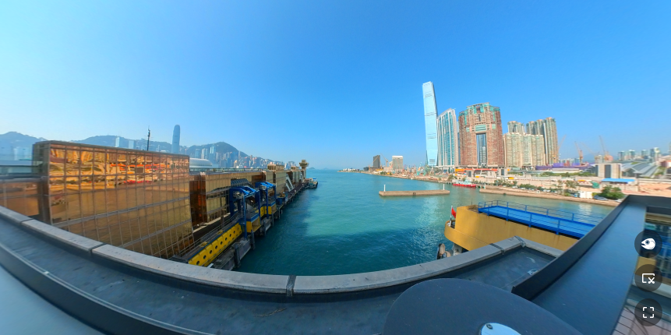
中國客運碼頭，俗稱中港客運碼頭或中港城碼頭，位於九龍西尖沙咀附近海旁，是繼位於上環的港澳客運碼頭後，香港第二個跨境渡輪碼頭，於1988年啟用。它提供往來香港與廣東省多個港口及澳門的高速客輪服務。碼頭設有出入境設施，成為前往澳門、珠海和中山的海上交通樞紐。
思考題（簡易版） | 思考題（進階版）
- 這個碼頭是貨運碼頭還是客運碼頭？  客運  - 商人從這個碼頭乘船可以去甚麼地方？  澳門、珠海和中山等珠三角地區  - 這裏有甚麼設施方便商人往返內地？  出入境設施  - 這裏有甚麼配套設施方便商人往返內地做生意？  附近設有酒店 | - 乘船到內地有甚麼好處？  價錢便宜、省時等

A03.香港西九龍高鐵站
考察重點：認識香港接駁內地高鐵系統的項目
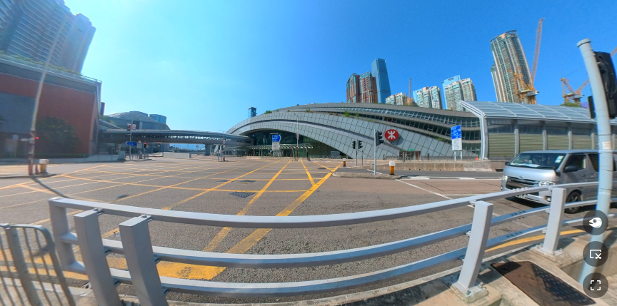
香港西九龍高鐵站是位於香港西九龍油尖旺區的鐵路車站，本站為廣深港高速鐵路的南端起站，佔地11公頃，耗資122.3億港元興建。站內設有內地口岸區，由中國內地派駐執法人員執行中國內地法律，實施一地兩檢。
思考題（簡易版） | 思考題（進階版）
- 乘坐高鐵到廣州要多少時間？  只需短短48分鐘  - 高鐵連接內地哪些城市？  高鐵北駛至深圳、廣州，並連接至北京、上海、哈爾濱、昆明與烏魯木齊等大城市  - 為甚麼要實行一地兩檢？  方便市民、全面發揮高鐵效益  - 一小時生活圈與高鐵有甚麼關係？  從香港西九龍站到廣州只需短短48分鐘，配合一小時生活圈的理念 | - 香港發展高鐵怎樣推動與內地的經貿合作？  香港的交通網絡更為先進和完善，有利香港與內地的人員往來和經貿交流，促進兩地經貿、投資、旅遊消費以及產業合作，為香港帶來經濟效益，長遠有助香港更好融入國家發展大局

A04.港珠澳大橋香港口岸
考察重點：認識香港其中一個重要的陸路離境口岸
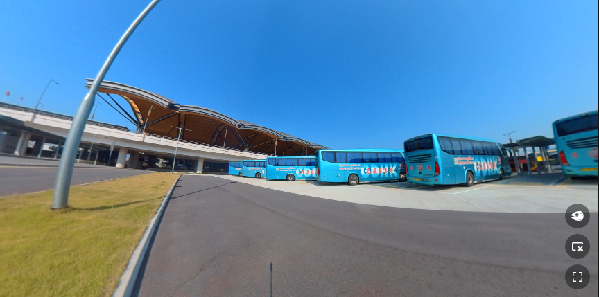
港珠澳大橋香港口岸啟用後，經陸路往返香港、澳門及珠海的交通時間大大縮短，並為旅客穿梭粵港澳大灣區（大灣區）各個城市提供便捷。
思考題（簡易版） | 思考題（進階版）
- 港珠澳大橋香港口岸位於甚麼地方？  新界大嶼山赤鱲角附近  - 港珠澳大橋連接甚麼城市/區域？  香港方面：屯門、東涌新市鎮及北大嶼山公路通往市區；內地方面：澳門及珠海  - 這些巴士前往甚麼地方？  澳門及珠海、香港不同區域  - 香港與內地共有多少個陸路口岸？  九個：五個是道路過境通道（深圳灣、落馬洲、文錦渡、沙頭角及港珠澳大橋）；四個是鐵路過境通道（羅湖、落馬洲支線、紅磡城際直通車站及香港西九龍高速鐵路站） | - 陸路口岸怎樣促進香港與內地的貿易？  方便旅客進出香港、貨物可經陸路口岸運送到不同地區

A05.香港國際貨櫃碼頭
考察重點：認識世界其中一個最重要的港口設施
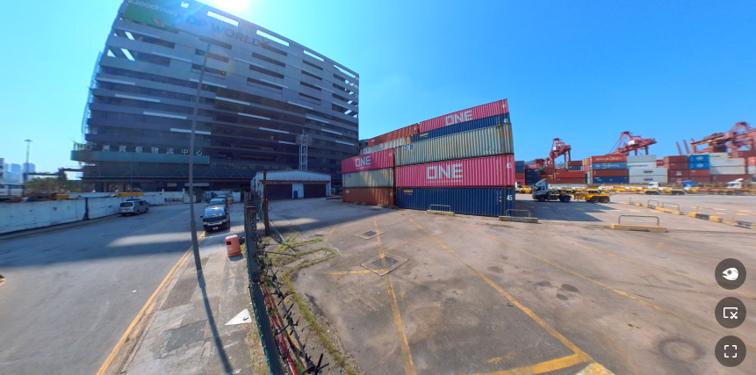
香港一直保持世界十大港口的地位，香港港口在2021年的吞吐量接近1,800萬標箱，在世界銀行的貨櫃港口表現指數中全球排名第七，並享有「追更港」的美譽，即是在其他港口如果花多了些時間，可以前來香港港口將時間追回。
思考題（ 簡易版） | 思考題（ 進階版）
- 香港國際貨櫃碼頭位於甚麼地方？  位於葵涌、青衣及昂船洲一帶沿岸  - 有甚麼物品可以利用貨櫃運送？  食品、飲品、藥物、建築材料及其他日常生活必需品等  - 利用貨櫃載貨有甚麼好處？  可以大量運送、價錢便宜  - 猜猜本港每年有多少比例的物品是經水路運輸？  超過九成 | - 香港享有「追更港」的美譽。你知道「追更港」是甚麼意思嗎？  即是在其他港口如果花多了些時間，可以前來香港港口將時間追回

考察行程 Ｂ：與貿易有關的機構或場所
B03.生產力促進局及創新中心
B01.香港特區政府總部
B02.香港工業貿易署
B07.金融機構及企業總部
B06.香港科學園
B04.香港貿易發展局
B05. 亞洲國際博覽館

B010.露天市集
B09.商業及購物中心

B08.大學商學院

考察目的：
- 透過香港特區政府與貿易有關的部門，認識香港政府推動貿易的政策
- 透過香港與貿易有關的公營機構，明白這些公營機構如何為推動貿易作出努力
- 透過不同的貿易場所，大致了解香港的貿易現況

介紹

香港能夠成為世界一流的貿易中心，有賴於公營機構與私營機構的支持，各機構相輔相成。
香港政府一直致力推動香港的對外貿易發展，例如商務及經濟發展局設有駐海外辦事處，旨在促進香港的經濟和貿易利益，並密切留意可能影響香港經貿利益的發展，以及與工商界、政界人士和傳播媒介保持密切聯繫。同時，這些辦事處也定期舉辦活動，提高香港的形象。
近年更透過生產力促進局、創新中心及香港科學園等機構，推動香港的貿易發展。
大學方面， 香港不同的高等學院對推動香港發展貿易亦不遺餘力，例如香港大部分高等學府均設有商學院，培養經濟與貿易人才，此外亦舉辦不少大規模展覽、會議等，有助香港與內地及世界各地的企業互相交流，促進貿易。
另一方面，我們可以透過認識在香港設立的金融機構及企業總部、或是商業及購物中心甚至露天市集，看到香港發展對外貿易的機遇與挑戰。

B01.香港特區政府總部
考察重點：透過香港特區政府總部，認識與貿易有關的政府機構
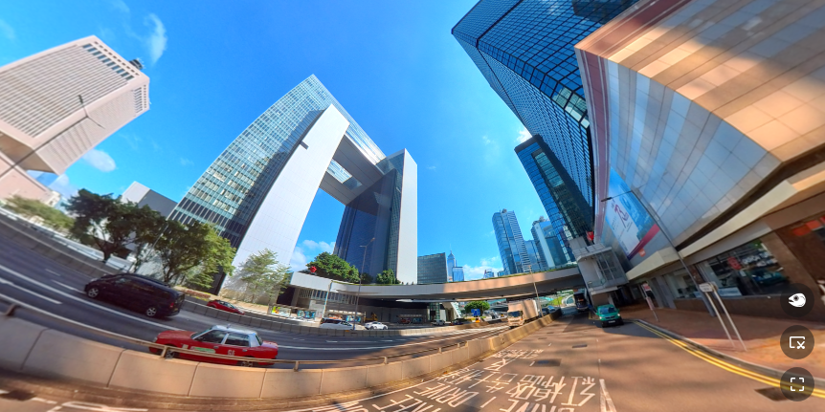
香港特區政府成立多個部門推動香港對外貿易，例如商務及經濟發展局設有駐海外辦事處，旨在促進香港的經濟和貿易利益，並密切留意可能影響香港經貿利益的發展，以及與工商界、政界人士和傳播媒介保持密切聯繫。同時，這些辦事處也定期舉辦活動，提高香港的形象。
思考題（簡易版） | 思考題（進階版）
- 哪個政府部門負責對外貿易？  商務及經濟發展局  - 駐外經貿辦的主要工作是甚麼？  代表及促進香港在境外的貿易及商業利益  - 香港有甚麼促進經貿的政策或措施？  有便利營商的環境、優良的法治傳統而且司法獨立、資金流、人流、物流和資訊流均暢通無阻、競爭環境公平開放  - 內地有哪些城市設有特區政府的經濟貿易辦事處/聯絡處？  廣州、上海、成都、武漢 | - 在最新發表的行政長官施政報告中，有哪些促進貿易的措施？  （答案言之成理即可）例如：17個內地和海外經濟貿易辦事處設立「招商引才專組」，主動招攬目標企業和人才；成立300億元「共同投資基金」，引進和投資落戶香港的企業  https://www.policyaddress.gov.hk/2022/tc/

B02.工業貿易署
考察重點：透過工業貿易署，認識香港加入世界貿易組織的事宜
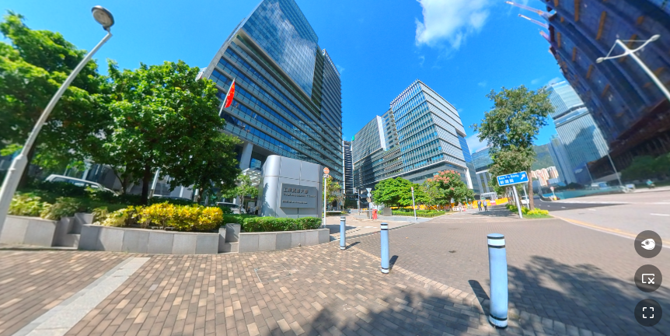
工業貿易署負責推動及協助工商業發展，鞏固及提升與貿易伙伴的良好關係，並維護公正穩健的貿易制度。同時，協助香港企業拓展外地市場，以支援香港企業，以加強競爭力。
思考題（簡易版） | 思考題（進階版）
- 這幢建築物是甚麼？  工業貿易署  - 這部門主要負責甚麼工作？  負責推動及協助工商業發展，鞏固及提升與貿易伙伴的良好關係，並維護公正穩健的貿易制度  - 香港政府參加了哪些貿易組織？  世界貿易組織  - 香港可以甚麼名義參加國際貿易組織？  中國香港 | - 香港參與國際貿易組織對推動香港對外貿易為甚麼重要？  （答案言之成理即可）確保香港在經濟、貿易等領域，可與國際組織保持和發展關係，簽訂和履行有關協議，促進貿易

B03.生產力促進局、創新中心與商界環保協會
考察重點：透過生產力促進局、創新中心與商界環保協會，認識公營機構乃至社會各界對促進香港貿易發展的努力。
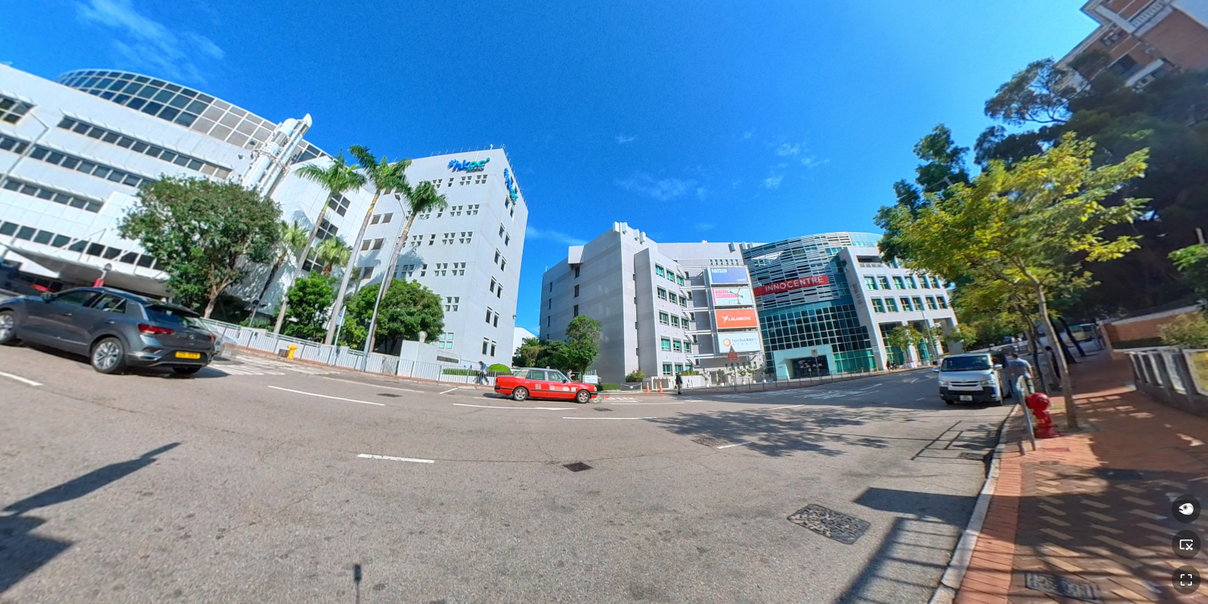
透過生產力促進局、創新中心與商界環保協會，認識公營機構乃至民間組織對促進香港貿易發展的努力。
思考題（簡易版） | 思考題（進階版）
- 生產力促進局怎樣支援香港不同的企業？  加速香港再工業化發展，促進香港成為國際創新科技中心及智慧城市；這有助提供香港中小企的創新方案，企業生產力和業務效率、減省營運成本等，使企業保持競爭優勢  - 創新中心的主要工作是甚麼？  推動香港的創意業務發展  - 電子付款方法有哪些？  信用卡、電子銀行轉賬等  - 提倡環保對促進貿易有甚麼幫助？  推動企業進行環保，一方面有助降低成本，亦可以改善香港環境，有助吸引外商來港做生意 | - 創新科技對推動貿易有甚麼幫助？  電子商貿使支付方法更便利，有助促進貿易
B04.會議展覽中心/香港貿易發展局
考察重點：透過會議展覽中心舉辦的活動，了解香港貿易發展局在推動香港對外貿易的角色
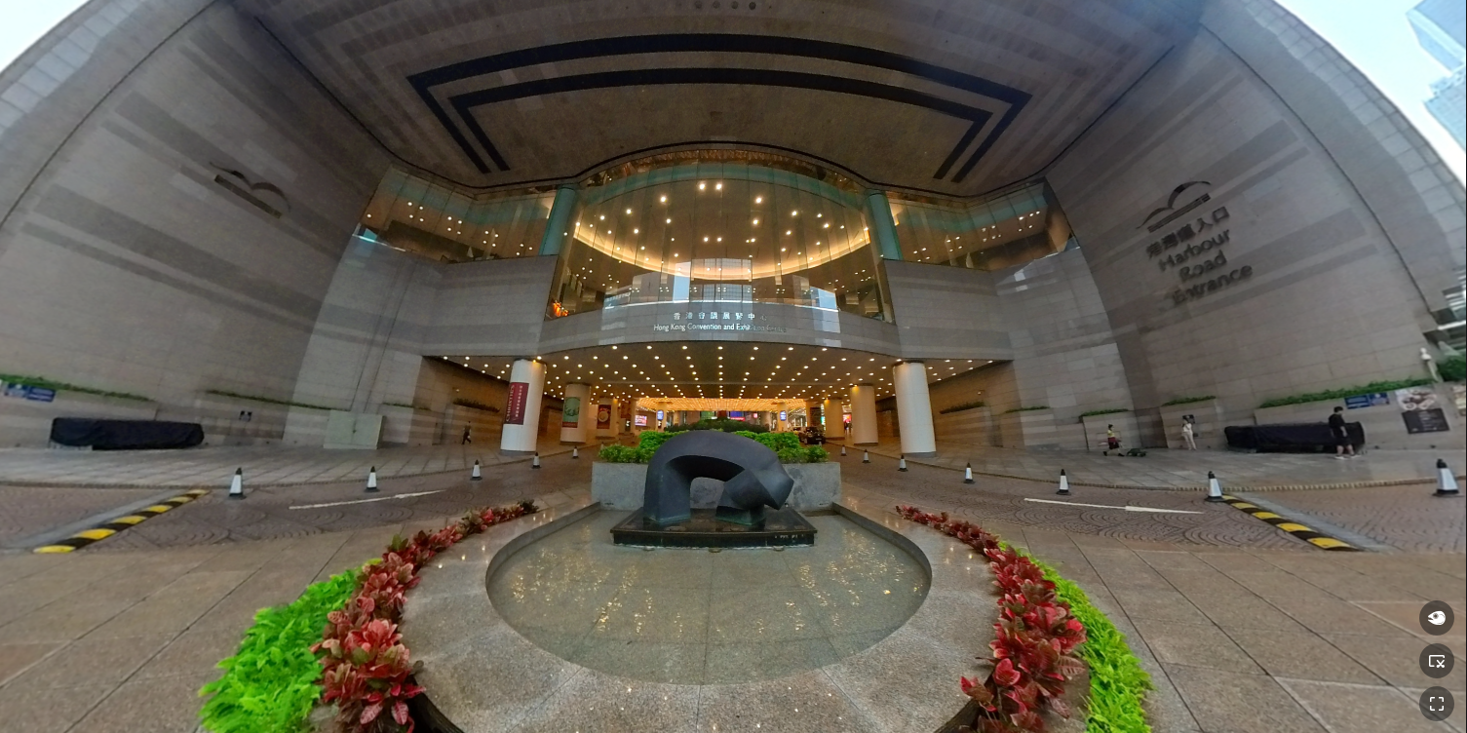
香港貿易發展局是由政府成立的法定機構，負責促進、協助和發展香港貿易。香港貿發局在世界各地設有數十個辦事處，其中多個內地城市均設有其辦事處，成為香港與內地貿易的樞紐。
思考題（簡易版） | 思考題（進階版）
- 貿易發展局管理圖中的設施，這是甚麼設施？  香港會議展覽中心  - 這個設施有甚麼用途？  舉辦展覽，邀請世界各地不同商家在香港推廣產品，進行買賣  - 這些展覽活動的對象是甚麼人？  商人，部分展覽亦歡迎公眾人士參觀及購物  - 你參與過會展甚麼展覽活動？ | - 如果你是外地商家，你會參加在香港舉辦的貿易展嗎？為甚麼？  （答案言之成理即可）會。因為在香港發展貿易，產品不只在香港市場出售，將來更可將產品推廣至內地

B05.亞洲國際博覽館
考察重點：透過亞洲國際博覽館，思考設立展覽場地對推廣貿易的重要性
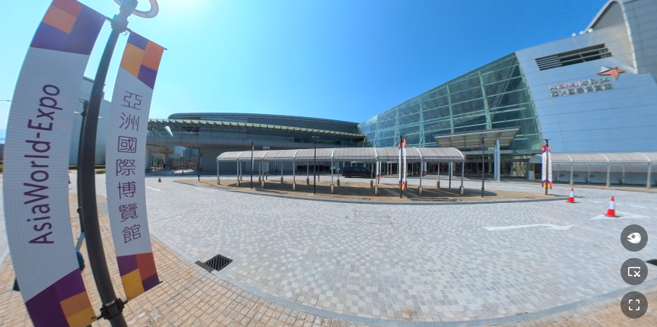
亞洲國際博覽館是香港主要的展覽、會議及多用途活動場地之一，由香港機場管理局全資擁有及營運。
思考題（簡易版） | 思考題（進階版）
- 博覽館具有甚麼主要用途？  舉辦展覽、會議及多用途活動  - 博覽館位於甚麼地方？  大嶼山東涌毗鄰香港國際機場  - 博覽館附近有甚麼配合設施？  酒店、物流、交通基建設施  - 博覽館曾舉辦過甚麼國際性的貿易展覽？ | - 亞洲博覽會鄰近機場有甚麼好處？  （答案言之成理即可）方便外地商人往返場地

B06.香港科學園
考察重點：透過香港科學園，思考香港政府制定了甚麼促進貿易的政策
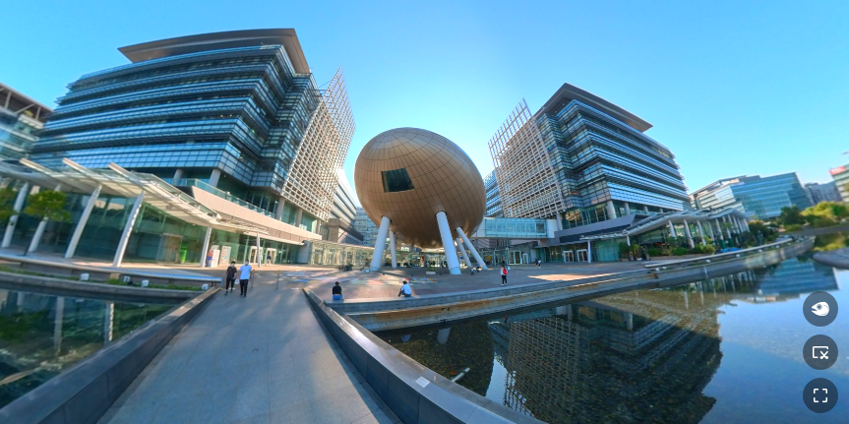
香港科學園的成立目的是推動全球創新科研樞紐，促進創科人才協作交流。科學園提供多項配套設施，包括跨領域研發設施、切合不同企業規模的創新空間，以及最優質的創新協作生活空間，為創科社群提供創科基地。
思考題（簡易版） | 思考題（進階版）
- 科學園位於甚麼地方？  新界沙田  - 這個外貌似「金蛋」的建築物其實是甚麼？  高錕會議中心  - 甚麼類型的公司會選擇在這裏開設辦公室？  與科學有關、資訊科技企業  - 這裏有甚麼著名公司？  商湯科技 | - 為甚麼一些公司會選擇在科學園設立辦公室？  （答案言之成理即可）園區内設有完善的會議及通訊設備，方便園區內的公司與世界各國進行交流會議，促進發展

B07. 國際金融機構及跨國企業總部
考察重點：透過一些在香港設有辦事處的國際金融機構、銀行及跨國企業總部，思考他們選擇在香港成立辦事處的原因
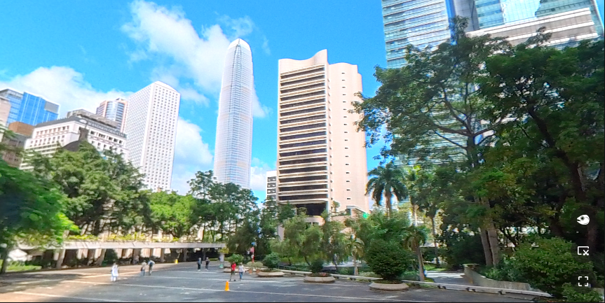
不少世界著名國際金融機構、銀行及跨國企業總部，選擇在香港開設辦事處，原因是他們看準了在香港發展的機遇，特別是香港與內地的關係，有助它們擴展業務。
思考題（簡易版） | 思考題（進階版）
- 你認識圖中的建築物嗎？說說它們的名字。  中國銀行總行、怡和大廈、國際金融中心等  - 香港具有甚麼條件能夠吸引外地公司前來投資和進行貿易？  鄰近國家，擁有龐大的內地市場  - 還有甚麼著名內地或外地企業在香港設立辦事處？  不同的汽車品牌、生活用品品牌  - 香港有哪些跨國銀行？  匯豐銀行、渣打銀行等 | - 銀行哪些甚麼業務有助推動對外貿易？  （答案言之成理即可）外幣兌換

B08.大學商學院
考察重點：透過大學的部門與設備，認識教育界對推動香港發展貿易的作用
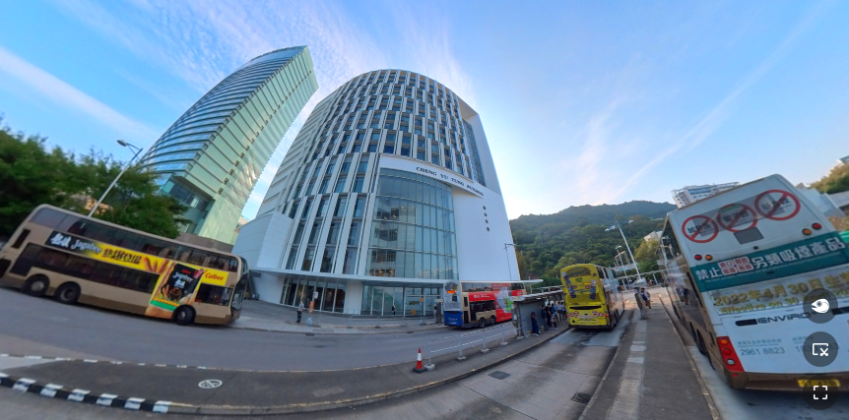
香港不同的高等學院對推動香港發展貿易亦不遺餘力，例如香港大部分高等學府均設有商學院，培養經濟與貿易人才。此外，亦舉辦不少大規模展覽、會議等，有助香港與內地及世界各地的企業互相交流，促進貿易。
思考題（簡易版） | 思考題（進階版）
- 大學為甚麼要成立商學院？  培養經濟與貿易人才  - 大學開設有甚麼商貿科目？  中國貿易、國際貿易、商業與金融等  - 酒店與促進貿易有甚麼關係？  完善的酒店設施有助吸引內地與外地商人來港做生意  - 除了大學外，市民還可以在甚麼地方學習商業知識？  修讀中學的經濟科、生活與社會科課程；閱讀相關書籍等 | - 培育人材對推廣貿易有多重要？  （答案言之成理即可）非常重要，貿易需要專門知識，大學開辦相關學科有助社會發展經濟貿易

B09. 商業中心/跨國零售店舖
考察重點：透過熱鬧繁盛的商業中心及跨國零售店舖，反映香港的中外交流頻繁，對外貿易蓬勃
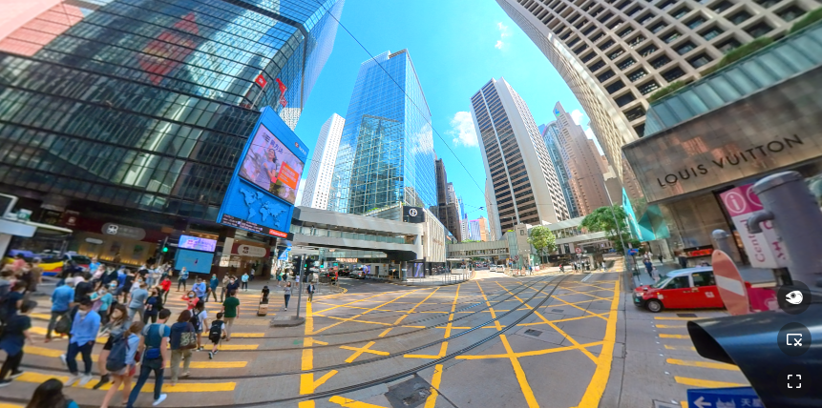
圖中是熱鬧繁盛的中環商業區，這裏有很多跨國零售店舖，反映香港的中外文流繁盛，對外貿易頻繁。
思考題（簡易版） | 思考題（進階版）
- 這裏是香港哪個商業區？  中環  - 這裏多外地貿易公司的辦事處嗎？  多  - 這些店舖較多售賣外地產品還是本地產品？  - 為甚麼外地公司會選擇在香港售賣它們的產品？  香港是重要的貿易中心，在香港出售產品可獲豐厚利潤；亦可作為進軍內地市場的跳板 | - 外國貿易公司進軍內地市場有甚麼好處？  （答案言之成理即可）內地市場龐大，亦是全球其中一個發展最快的地區，產品進軍內地市場可以提高知名度及增加利潤

B10.露天市集
考察重點：透過觀察露天市集售賣的物品，認識香港貿易的機遇與挑戰
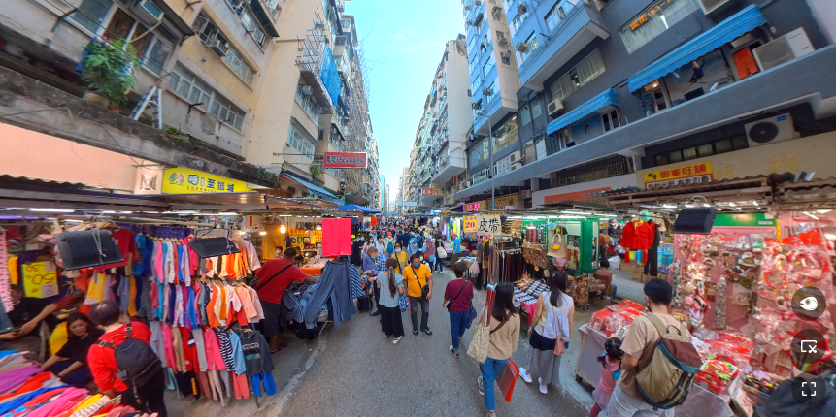
香港有多個露天市集，露天市集售賣的產品大都較便宜，以及產自外地，這些熱鬧的露天市集展示了香港對外貿易繁盛，但亦反映了背後的挑戰。
思考題（簡易版） | 思考題（進階版）
- 露天市集主要售賣甚麼物品？  衣物、服飾、裝飾品等  - 露天市集售賣的物品大都來自本地還是外地？  外地  - 遊客前來香港旅遊有助推動香港的對外貿易嗎？  有。他們在香港消費，有助促進香港的貿易發展。  - 露天市集與對外貿易有甚麼關係？  物品大都來自外地，反映外貿蓬勃 | - 透過露天市集售賣的物品，反映香港貿易有哪些機遇與挑戰？  （答案言之成理即可）對外貿易蓬勃；可能影響本地製造業的生意

